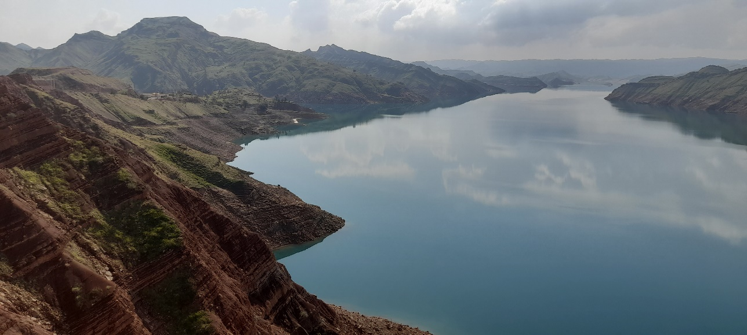 | عکس پروژه
مجتمع گردشگری چم خرسان | عنوان فرصت سرمایه گذاری
مجتمع گردشگری | نوع تاسیسات گردشگری
استان: خوزستان شهرستان: لالی | محل اجرای پروژه
ایجادی: بازسازی: توسعه: | نوع بسته سرمایه گذاری
نام و نام خانوادگی: اداره کل میراث فرهنگی، گردشگری و صنایع دستی خوزستان  شماره تلفن: 06135541819  آدرس: اهواز خیابان امام شرقی نبش ایستگاه کارون | صاحب فرصت سرمایه گذاری
چشم انداز دریاچه سد – امکان انجام انواع ورزش های آبی، ماهیگیری و اقامت | مزایای اجرای پروژه
کوهستان اطراف، چشم انداز دریاچه سد گتوند، روستاهای گردشگری منطقه | مهمترین جاذبه های منطقه/محدوده اطراف پروژه
خصوصی: دولتی: سایر با ذکر نوع: منابع طبیعی | نوع مالکیت
مساحت زمین: 22000 متر مربع زیربنا: 4630 متر مربع | مساحت پروژه
برق: دارد آب:دارد راه دسترسی: دارد | تاسیسات زیربنایی موجود
اداره آب: دارد شرکت گاز: دارد منابع طبیعی: دارد محیط زیست: دارد جهاد کشاورزی: اخذ موافقت اصولی:  توضیحات: : مراحل واگذاری زمین پروژه از منابع طبیعی به اداره‌کل میراث فرهنگی،گردشگری و صنایع دستی استان از طریق ماده 69 در حال انجام است | مجوزها و استعلامات اخذ شده
داخلی:  - مشارکت  - واگذاری و بهرهبرداری  خارجی:  - سرمایه گذاری مستقیم خارجی (FDI) امکانپذیر است  فاینانس امکانپذیر است | نحوه سرمایه گذاری
مورد نیاز: 1928 میلیارد ریال  تسهیلات: وفق ضوابط وزارت خانه میراث فرهنگی گردشگری و صنایع دستی با نرخ یارانه دار | حجم سرمایهگذاری مورد نیاز
نرخ بازگشت داخلی (IRR): 36.3 درصد  دوره زمانی بازگشت سرمایه(PP): 4 سال و 6 ماه  ارزش خالص کنونی(NPV):760 میلیارد ریال | IRR/PP/NPV
- | درصد میزان پیشرفت فیزیکی
طول دوره اجرا (ساخت تا بهرهبرداری): 3 سال ظرفیت اشغال سالانه: 65 % | دوره اجرا/ظرفیت اشغال
مطالعه اولیه پروژه تهیه شده و استعلامات اخذ شده است. طرح شامل فضای اقامتی، پذیرایی و تفریحات و ورزش های آبی میباشد. | شرح پروژه:
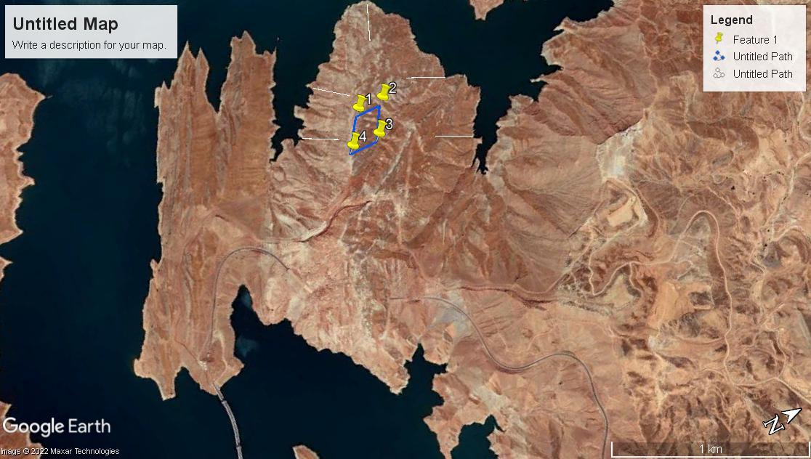 | نقشه هوایی :

